Конспект индивидуального логопедического занятия по автоматизации звука [Л]: «Помоги капитану найти клад».

Цель: автоматизировать звук [Л] в словах, словосочетаниях и предложениях.
Задачи:
Коррекционно-образовательные:
- закреплять правильное произношение звука [Л] в словах, словосочетаниях и предложениях (со стечением согласных)
- закреплять навыки согласования прилагательных с существительными
- упражнять в чтении слоговых дорожек
- закреплять навык составления схем предложения
Коррекционно-развивающие:
- упражнять в акустико-артикуляционной характеристике звука [Л]
- развивать целостное восприятие, память, общую моторику, внимание, фонематический слух;
- обогащать и расширять словарный запас: упражнять в подборе прилагательных с существительными в роде;
- упражнять в составлении предложений по образцу;
- закреплять навыки звукового анализа и синтеза: определять позицию звука в слове;
Коррекционно-воспитательные:
- воспитывать самостоятельность, интерес к занятию.
Оборудование: картинки для артикуляционной гимнастики – забор, парус, самолет, схемы акустико-артикуляционной характеристики звука [Л], зеркало, карта сокровищ, капитан, лодка, сундук с золотыми монетами, мяч, картинка со следами на песке, картинки: волк, яблоко, слон, кукла, облако, стул, ландыш.

Ход занятия
1. Организационный момент.
Логопед: К нам в гости пришел капитан (выставляется фигурка капитана). У него есть карта сокровищ с заданиями (перед ребенком – карта сокровищ с заданиям). Поможем капитану найти клад?
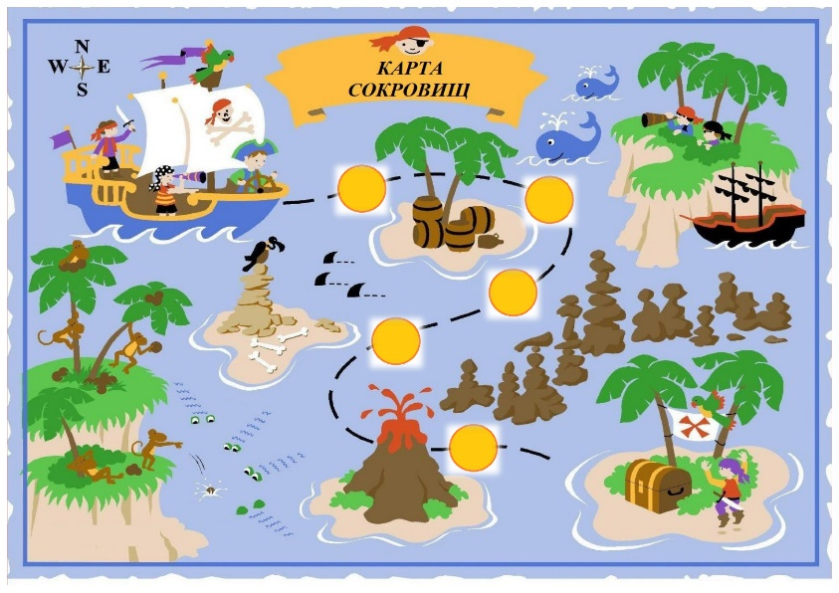
Ребёнок: Да.
Логопед: Догадайся, на чем мы отправимся в путешествие.
Деревянная посудина
По реке плывет.
Рассекая волны носом,
Веслами гребет.
Ребенок: Лодка.
Логопед: Правильно, это лодка (выставляется фигурка лодки, в нее садим капитана).
Логопед: Какой первый звук в этом слове?
Ребёнок: звук Л.
Логопед: Расскажи капитану какой этот звук (выставляются схемы акустико-артикуляционной характеристики звука)
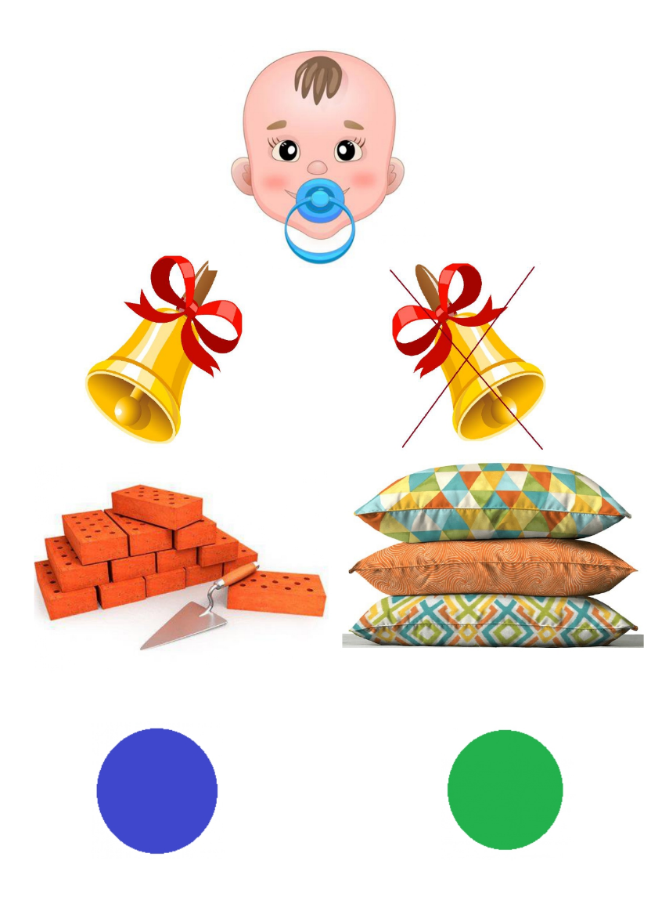
Ребёнок: Л – согласный, звонкий, твердый.
Логопед: В каком положении находятся твои губы, зубы и язык.

Ребёнок: губы напряжены, зубы открыты, язык за верхними зубами, воздушная струя теплая.
Логопед: Сегодня мы будем продолжать учится четко произносить звук [Л].
2. Артикуляционная гимнастика.
Логопед: Первое испытание – нужно выполнить упражнения для языка. (выставляются картинки: заборчик, парус, самолет).
Ребёнок выполняет артикуляционные упражнения заборчик (2 подхода по 10 секунд), парус (2 подхода по 10 секунд), самолет гудит.
3. Автоматизация звука [Л] в слогах со стечением согласных. Чтение слоговых дорожек.
Кла-клы-кло-клу
Бла-блэ-бло-блу
Сла-слы-сло-слу
Пла-плэ-пло-плу
Логопед: Следующее задание – прочитай правильно и четко произнеси звук [Л] (перед ребенком картинка со следами на песке, на которых написаны слоги).
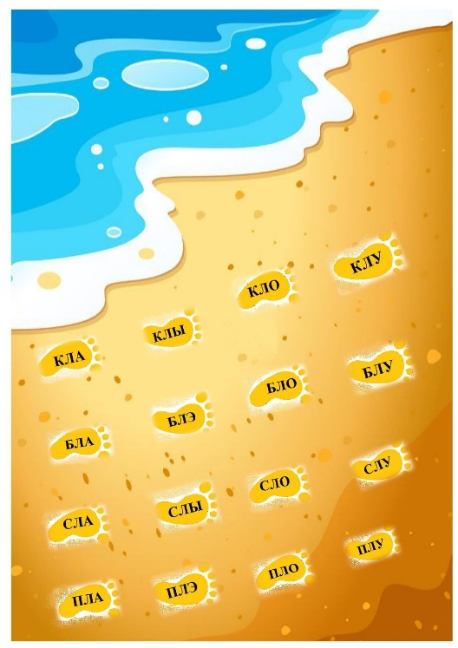
Ребёнок: читает слоги со стечением согласных.
Логопед: ты отлично справился со вторым испытанием.
3. Автоматизация звука [Л] в словосочетаниях (в словах со стечением согласных). Согласование прилагательных с существительными.
Логопед: Приступим к третьему испытанию. Капитан нашел картинки, назови предметы, которые на них нарисованы. Четко произнеси звук [Л] (на доску выставляются картинки: клубника, волк, яблоко, слон, кукла, облако, ландыш)
Ребёнок: называет слова: волк, яблоко, слон, кукла, облако, стул, ландыш.
Логопед: Капитан предлагает нам слова, подумай о чем так можно сказать:
желтый … (клыкастый, спелое, голубое, милая, пластмассовый, белый).
Ребенок: желтый стул (клыкастый волк, спелое яблоко, голубое облако, милая кукла, пластмассовый слон, белый ландыш).
Логопед: Научи капитана подбирать признак к слову. Стул какой? (Облако какое? Яблоко какое?)
Ребенок: желтый, мягкий, удобный, пластмассовый (голубое, воздушное, пушистое; спелое, сочное, гладкое, сладкое)
4. Физминутка с мячом. Развитие грамматической стороны речи.
Логопед: Четвертое задание – Помоги капитану придумать конец предложения и повтори предложение целиком. Используй картинки на доске.
По небу плывет голубое… (В саду цветет белый ... На полке стоит пластмассовый ... На яблоне висит спелое ... Мила села на желтый ... Я укладываю спать ... Платон испугался клыкастого ...).
Ребенок: По небу плывет голубое облако. (В саду цветет белый ландыш. На полке стоит пластмассовый слон. На яблоне висит спелое яблоко. Мила села на желтый стул. Я укладываю спать куклу. Платон испугался клыкастого волка.).
5. Закрепление навыков звукового анализа и синтеза.
Логопед: Научи капитана определять место звука [Л] в слове. Подумай в каком слове звук [Л] в начале?
Ребенок: ландыш
Логопед: найди слово где [Л] в конце.
Ребенок: стул
Логопед: А в середине слова?
Ребенок: волк, яблоко, слон, кукла, облако.
Логопед: в слове «облако» посчитай какой по счету [Л].
Ребенок: третий
Логопед: Ты отлично справился с пятым заданием.
6. Закрепление навыка составлять схему предложения.
Логопед: Помоги капитану составь схему предложения «Платон испугался клыкастого волка».
Ребенок выкладывает схему предложения.
Логопед: посчитай, сколько слов в предложении.
Ребенок: четыре.
Логопед: какое по счету слово обозначает имя мальчика?
Ребенок: первое.
Логопед: Назови второе слово.
Ребенок: испугался.
Логопед: Назови третье слово.
Ребенок: клыкастого.
Логопед: Назови четвертое слово.
Ребенок: волка.
7. Итог занятия.
Логопед: Замечательно! Мы помогли капитану пройти все испытания и нашли клад. И что же в нем лежит?
Ребёнок: Две золотые монеты.
Логопед: Отлично. Давай поделим этот клад на двоих тебе и капитану. Капитану пора возвращаться в море. Вспомни на чем плыл капитан?
Ребенок: Капитан плыл на лодке.
Логопед: Что он нашел в сундуке?
Ребенок: В сундуке капитан нашел золотые монеты.
Логопед: Назови слова в которых встречался звук [Л].
Ребёнок: называет запомнившиеся ему слова со звуком [Л].
Логопед: Наше занятие подошло к концу. Ты отлично со всем справился.

Технологическая карта индивидуального логопедического занятия по автоматизации звука [Л]: «Помоги капитану найти клад».
Модуль  коррекционной работы | Основная коррекционная задача (результат педагога) | Игры, упражнения для решения основной задачи | Игровая задача (мотивация ребенка) | Задачи по развитию/коррекции деятельности и психических процессов | Место ребенка при выполнении задания | Время выполнения задания | Отметка о выполнении задания
1. Орг. момент | - | Загадка | Помоги капитану найти клад | Упражнять в определении первого звука в слове | За столом у зеркала | 1
2. Артикуляционная гимнастика | Артикуляционная гимнастика к звуку [Л] | Забор  Парус  Самолет гудит | Первое испытание – нужно выполнить упражнения для языка. | - | За столом у зеркала | 2
3. Акустико-артикуляционная характеристика звука [Л] | Закреплять умение характеризовать звук [Л] по схеме | «Расскажи про звук [Л] по схеме» | Расскажи капитану какой этот звук | - | За столом | 1
4. Этап работы со звуком [Л] | Закрепление звука Л в стечениях и словах с ними, в словосочетаниях и предложениях | - Слоговые дорожки со стечениями  Кла-клы-кло-клу  Бла-блэ-бло-блу  Сла-слы-сло-слу  Пла-плэ-пло-плу  - Назови слова на картинках  - «Подбери слова-признаки»  - «Закончи предложение» | Прочитай правильно и четко произнеси звук [Л]  Капитан нашел картинки, назови предметы, которые на них нарисованы. Четко произнеси звук [Л]  О чем так можно сказать?  Научи капитана подбирать признак к слову  Помоги капитану придумать конец предложения и повтори предложение целиком. Используй картинки на доске. | Упражнять в чтении и воспроизведении цепочки слогов со стечением согласных  Упражнять в произнесении слов со стечением согласных  Обогащать и расширять словарный запас: упражнять в подборе прилагательных с существительными в роде  Упражнять в составлении предложений по образцу | За столом  За столом  За столом  Стоя, перекидывая мяч | 2  1  2  2
5. Развитие фонематических процессов, звуковой анализ синтез | Учить определять позицию звука в слове  (начало, середина, конец, какой по счету) | Работа с картинками | Научи капитана определять место звука [Л] в слове | Выполнение задания по инструкции | За столом | 2
6. Этап работы со звуком [Л] | Учить составлять схему предложения | Работа со схемой предложения | Помоги капитану составь схему предложения | Умение работать со схемой:  - посчитай, сколько слов в предложении  - какое по счету слово обозначает имя мальчика?  - назови второе слово.  - назови третье слово.  - назови четвертое слово. | За столом | 2
7. Рефлексия | Выявить уровень усвоенного материала | Беседа с использованием  поощрения | На чем плыл капитан?  Что он нашел в сундуке?  Назови слова со звуком [Л]. | Формировать умение отвечать на вопросы развернутым полным предложением. | За столом | 1

